Министерство образования и науки Российской Федерации
УФИМСКИЙ ГОСУДАРСТВЕННЫЙ АВИАЦИОННЫЙ ТЕХНИЧЕСКИЙ
УНИВЕРСИТЕТ

Кафедра ТС

Расчетно-графическая работа
Разработка пространственно-временного коммутатора
потоков Е1
по дисциплине «Сети связи и системы коммутации»

Выполнил: студент ФАП (з/о)
гр. МТС-503
Маликов Р.
Проверил: преподаватель
Данилов А.Я.

Уфа 2006

Содержание

Задание 3
1.Разработка функциональной схемы 4
2. Постановка требований к узлам 6
2.1 Последовательно-параллельный и параллельно-последовательный преобразователи, регистры входящих и исходящих номеров 6
2.2 Дешифратор 7
2.3 Речевое и адресное запоминающие устройства 7
2.4 Счетчик 10
2.5 Мультиплексоры 11
2.6 Регистры номера входящего и исходящего канала. 13

Задание
1)Разработка функциональной схемы коммутатора потоков Е1 и постановка требований к узлам коммутатора.
2) Описание функциональной схемы
3) Временные диаграммы
общее число входов коммутационного поля N = 64;
число входов одного коммутатора n = 8;
число коммутаторов в среднем звене m = 2;

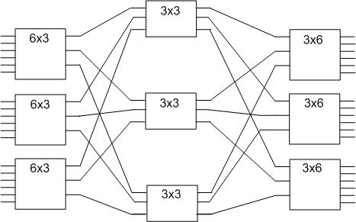

Рисунок 1. Структура коммутационного поля

1.Разработка функциональной схемы

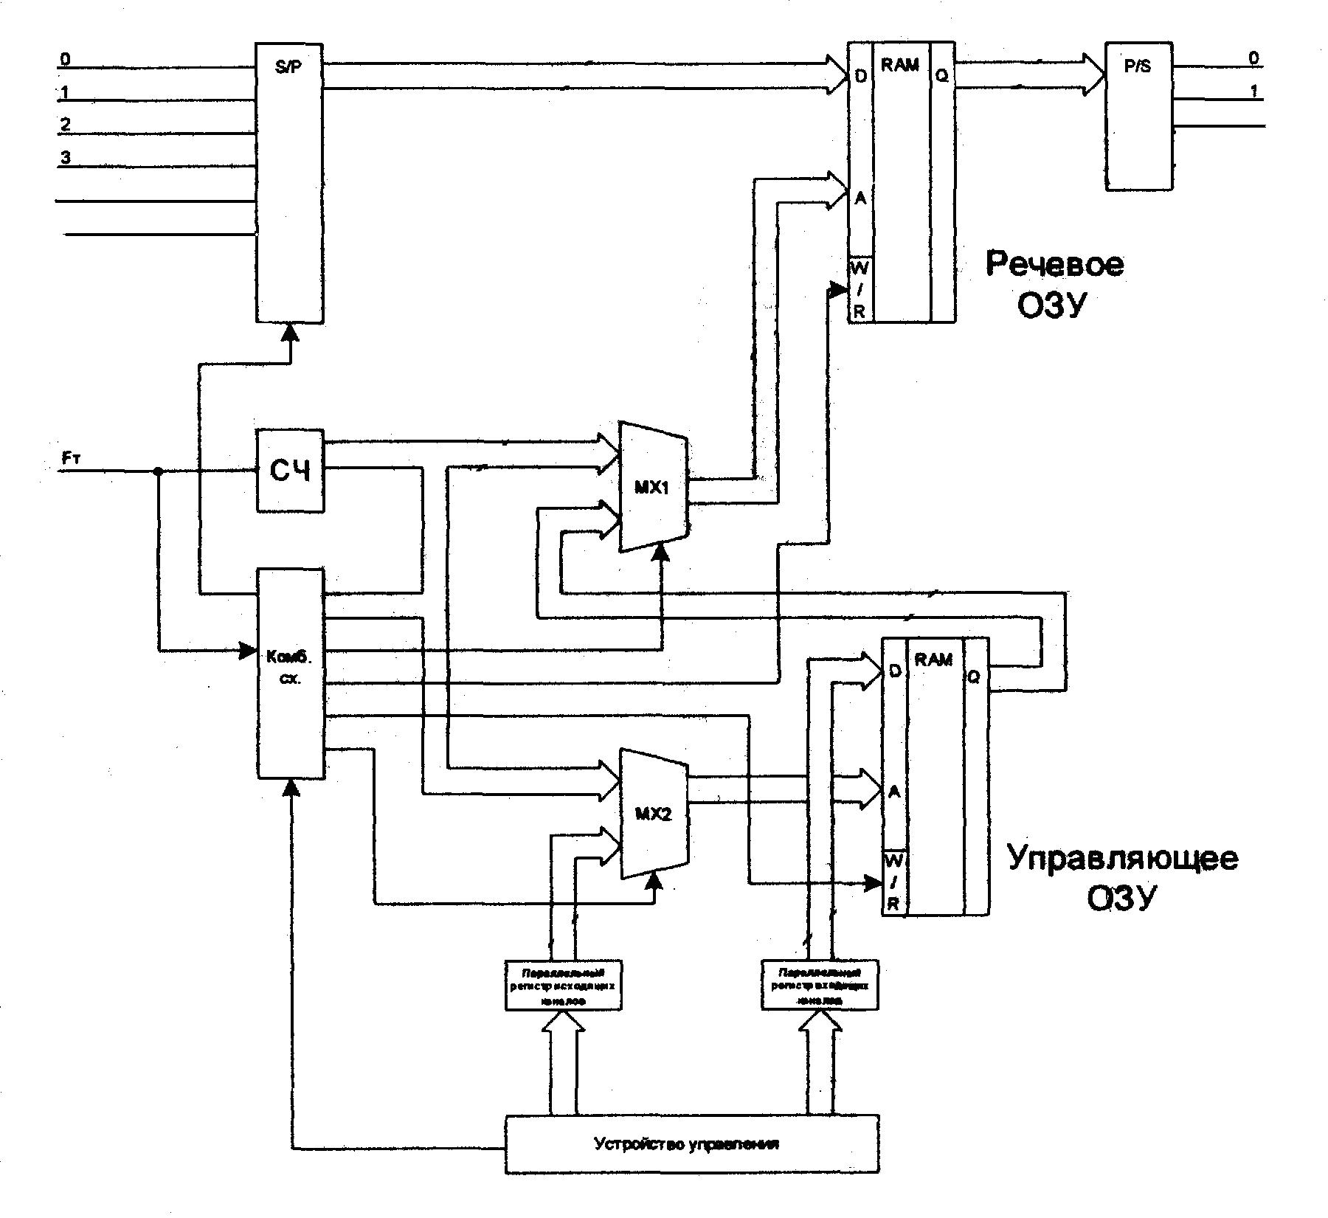

Рисунок 2. Функциональная схема
S/P - последовательно-параллельный преобразователь;
P/S - параллельно-последовательный преобразователь;
РЗУ - речевое запоминающее устройство;
АЗУ - адресное запоминающее устройство;
СЧ - счетчик;
ДШ - дешифратор;
МX1 - мультиплексор адреса РЗУ;
МX2 - мультиплексор адреса АЗУ;
Р1 - регистр номера входящего канала;
Р2 - регистр номера исходящего канала;
УУ - устройство управления.

Пространственно-временная коммутация технически осуществляется с помощью запоминающих устройств: Речевого ЗУ и адресного ЗУ; в РЗУ информация записывается последовательно, т.е. по адресам со счетчика, а считывается по адресам, формируемым АЗУ, которое считывает входящие номера во время следования необходимых для коммутации исходящих номеров. Так как РЗУ и АЗУ работают только в параллельном коде, необходимо использовать последовательно – параллельный (s/p) и параллельно-последовательный (p/s) преобразователи.
С выхода последовательно – параллельного преобразователя информация в параллельном коде поступает на вход данных РЗУ. Мультиплексор РЗУ осуществляет автоматическое переключение адресов на запись (сигналов со счетчика) и адресов на считывание (сигналов с АЗУ). В нулевую ячейку РЗУ записывается нулевой канал нулевого тракта, в первую – нулевой канал первого тракта и т.д. Считанная из РЗУ информация поступает в параллельно - последовательный преобразователь.
В АЗУ хранится таблица соединений входящих и исходящих каналов. Мультиплексор АЗУ осуществляет автоматическое переключение адресов на считывание (со счетчика) и адресов на запись (с регистра номера исходящего канала). На вход данных АЗУ поступает информация с регистра номера входящего канала.
Комбинационная схема предназначен для формирования сигналов разрешения режима параллельной загрузки информации в регистры. Тактовый счётчик ТСч2 формирует адреса для последовательной записи и считывания, а также сигналы, подаваемые на входы комбинационной схемы.
Вся информация в коммутаторе представлена в двоичном коде.
Приведем пример осуществления коммутации 6-го входящего с 9-ым исходящим каналом при сквозной нумерации. Для этого устройство управления коммутационным полем должно записать в регистр входящих каналов число 6, а в регистр исходящих – число 9. С выхода регистров данная комбинация чисел запишет в АЗУ: по адресу 9 число 6. При считывании из АЗУ под управлением сигналов счетчика в момент 9-го исходящего канала считывается записанное туда число 6, которое через мультиплексор адреса РЗУ в 9-ый исходящий временной интервал, задаваемый сигналами счетчика, считает из РЗУ содержимое 6-ой ячейки, куда ранее было записано информационное слово 6-го входящего канала. Таким образом, осуществляется коммутация 6-го входящего канала с 9-ым исходящим.

2. Постановка требований к узлам

2.1 Последовательно-параллельный и параллельно-последовательный преобразователи, регистры входящих и исходящих номеров

Последовательно – параллельный преобразователь построен на 11-ти микросхемах К155ИР13. Первые восемь регистров работают в режимах параллельной загрузки данных и сдвига вправо (необходимые сигнала управления приходят с дешифратора). 9,10,11-й регистры постоянно находится в режиме сдвига вправо.
Так как используется только 4 ИКМ тракта то полезная информация содержится только в 4-х канальных интервалах(на выходе S/P преобразователя). В остальных 4-х канальных интервалах полезной информации не содержится.
Регистры входящих и исходящих каналов также строятся на регистре К155ИР13. Данный регистр постоянно работает в режиме параллельной загрузки данных.
Микросхема К155ИР13 – универсальный, восьмиразрядный, синхронный регистр сдвига. Каждая операция продолжается в регистре не более 20 нс. Синхронную работу регистру обеспечивают специальные входы выбора режима S0 и S1. В таблице 1 указаны сочетания уровней на этих входах, позволяющие переводить регистр в тот или иной режим. Кроме однотипных параллельных входов D0-D7, имеются также дополнительные D-входы: DR – вход последовательного ввода данных при сдвиге информации вправо, DL - вход последовательного ввода данных при сдвиге информации влево. Низким уровнем на входе ‾R все выходные сигналы устанавливаются на низкий уровень. Регистр потребляет ток 116 мА, тактовая частота его может превышать 25 МГц.
Таблица 1. Состояния регистра К155ИР13

Режим работы | Вход |  |  | Выход
Режим работы | С ‾R | S1 S0 | DR Dn DL | Q0 | Q1-Q6 | Q7
Сброс | х Н | х х | х х х | Н | Н -Н | Н
Хранение | ↑ В | Н Н | х х х | q0 | q1-q6 | q7
Сдвиг влево | В  В | В Н  В Н | х х Н  х х В | q1  q1 | q2 –q7  q2-q7 | Н  В
Сдвиг вправо | В  В | Н В  Н В | Н х х  В х х | Н  В | q0-q5  q0-q5 | q6  q6
Параллельная загрузка | В | В В | х dn х | d0 | d1-d6 | d7

2.2 Дешифратор

Дешифратор К155ИД12 преобразует 3-х разрядный двоичный код поступающий на входы D1,D2,D4 в сигнал высокого уровня на соответствующих выходах А0-А7. V-вход запрет. Время задержки распространения сигнала от адресного входа до выхода 50 нс. Ток потребления микросхемы 60 мА. Принцип работы дешифратора показан в табл.2
Таблица 2. Состояния дешифратора К555ИД7

Вход |  |  |  | Выход
D4 | D2 | D1 | V | А
H | Н | Н | Н | 0
Н | Н | В | Н | 1
Н | В | Н | Н | 2
Н | В | В | Н | 3
В | Н | Н | Н | 4
В | Н | В | Н | 5
В | В | Н | Н | 6
В | В | В | Н | 7

2.3 Речевое и адресное запоминающие устройства

В качестве РЗУ и АЗУ используем БИС статического оперативного запоминающего устройства.
Тип микросхемы выбираем по критериям быстродействия и емкости. Быстродействие запоминающего устройства определяется временем выборки адреса:
t_{выб.}=Т_{ц}/2n,
где Т_{ц} =125 мкс - длительность цикла; n=256 - общее количество каналов, записываемых в РЗУ в параллельном виде.
t_{выб.}=$\frac{\text{125 }⋅{\text{10}}^{\text{-6}}}{\text{2 }⋅\text{256}}=$244 нс.
Так как на входе имеем 6 ИКМ-трактов, то количество адресов РЗУ:
А_{вх}=
где n- количество входящих ИКМ-трактов;
k- количество каналов в ИКМ-тракте;
разрядность счетчика:
d=
Емкость РЗУ 196 х 8
количество адресов АЗУ:
А_{исх}=
где m- количество иcходящих ИКМ-трактов;
Количество разрядов АЗУ:
D_{вх}=
Емкость АЗУ 96 х 8

РЗУ и АЗУ построены на основе микросхемы КМ185РУ7. Параметры микросхемы, назначение выводов и таблица истинности микросхемы КМ185РУ7 приведены в таблицах 3, 4 и 5.
Таблица 3. Параметры микросхемы КМ185РУ7
Информационная емкость | 1024 бит
Организация | 256 слов×4 разряда
Напряжение питания | 5 В $±$5%
Потребляемая мощность | не более 710 мВт
Диапазон температур | -10…+70⁰С
Совместимость по входу и выходу | с ТТЛ - схемами
Входное напряжение  низкого уровня  высокого уровня | не более 0.8 В  не менее 2.1 В
Входное напряжение  низкого уровня  высокого уровня | не более 0.45 В  не менее 2.4 В
Входной ток  низкого уровня  высокого уровня | не более 0.3 мА  не менее 0.04 мА
Выходной ток  низкого уровня  высокого уровня | не более 8 мА  не менее 5.2 мА
Время выборки адреса t_{А(А)} | не более 45 нс
Время выбора t_{СS} | не более 30 нс
Время выборки считывания t_{А(RD)} |  | не более 40 нс
Время выборки сигнала разрешения по выходу t_{А(СЕО)} |  | не более 30 нс
Время установления сигнала записи относительно адреса t_{SU(А-WR)} |  | не менее 10 нс
Время установления сигнала записи относительно входных данных t_{SU(DI-WR)} |  | не менее 5 нс
Длительность сигнала записи t_{W(WR)} |  | не менее 30 нс
Время сохранения адреса после сигнала записи t_{V(WR-A)} |  | не менее 5 нс
Время сохранения входных данных после сигнала записи t_{V(WR-DI)} |  | не менее 5 нс
Время восстановления высокого сопротивления или время восстановления высокого уровня при подключении R_{L} к U_{CC} после сигнала СS t_{DIS(CS)} |  | не более 30 нс
Время восстановления высокого сопротивления или время восстановления высокого уровня при подключении R_{L} к U_{CC} после сигнала СЕО t_{DIS(CEO)} |  | не более 30 нс
Время восстановления высокого сопротивления после сигнала считывания t_{DIS(RD)} |  | не более 35 нс
Время цикла записи t_{CY(WR)} |  | не менее 45 нс

Таблица 4. Назначение выводов микросхемы КМ185РУ7
Выводы | Назначение | Обозначение
1-7, 21 | Адресные входы | А₁-А₇, А₀
9, 11, 13, 15 | Входы данных | DI₀-DI₃
10, 12, 14, 16 | Выходы данных | DO₀-DO₃
17, 19 | Выбор микросхемы | CS₁, CS₂
20 | Сигнал запись – считывание | WR/RD
18 | Разрешение по выходу | CEO
22 | Напряжение питания | U_{CC}
8 | Общий | 0 В

Таблица 5. Таблица истинности микросхемы КМ185РУ7.

CS1 | CS2 | CEO | WR | A0 - A7 | DI0 - DI3 | DO0 - DO3 | Режим работы
М | M | X | X | X | X | Roff | Хранение
B | H | X | H | A | H | Roff | Запись 0
B | H | X | H | A | B | Roff | Запись 1
B | H | H | B | A | X | Данные в прямом коде | Считывание
B | H | B | B | A | X | Roff | Запрет выхода

Сигнал записи считывания на ОЗУ и АЗУ формируется путем подачи тактовой частоты.

2.4 Счетчик

Двоичный счетчик К555ИЕ10 запускается положительным перепадом тактового импульса и имеет синхронную загрузку. Специально для синхронного каскадирования микросхема имеет два входа разрешения: E₁ (параллельный) и E₂ (вспомогательный), а также выход Р (окончание счета). В применяемом двухкаскадном счетчике сигнал с выхода Р первого счетчика поступает на вход E₁ второго счетчика, на вход С обоих счетчиков подается f_{T}. Счетчик считает тактовые импульсы, если на обоих его входах E₁ и E2 напряжение высокого уровня. Вход E₁ последующего счетчика получает разрешение счета в виде напряжения высокого уровня от выхода Р предыдущего счетчика. Счетчик потребляет от источника питания ток 32 мА. Максимальная тактовая частота счета 25 МГц. Время распространения сигнала от входа С до выхода Р₂ составляет 27 нс. Режимы работы счетчика К555ИЕ10 сведены в таблицу 7.

Таблица 7. Режимы работы счетчика К555ИЕ10.

Режим | Вход |  |  |  |  |  | Выход
Режим | R | C | V₁ | P₁ | V₂ | D_{n} | Q_{n} | P₂
Сброс | Н | х | х | х | х | х | Н | Н
Параллельная | В | ↑ | х | х | н | н | Н | Н
загрузка | В | ↑ | х | х | н | в | В | В
Счет | В | ↑ | в | в | в | х | Счет | В
Хранение | В | х | н | х | в | х | q_{n} | B
 | B | x | x | н | в | х | q_{n} | B

2.5 Мультиплексоры
Мультиплексоры предназначены для автоматической выборки одного из двух информационных каналов и подключения его к своему выходу.
Мультиплексоры адреса АЗУ и РЗУ построены на основе микросхемы К155КП11. Назначение выводов и таблица истинности микросхемы К155КП11 приведены в таблицах 8 и 9
Параметры микросхемы К155КП11.

Напряжение питания 5 В $±$5%
Выходное напряжение низкого уровня 0,4 В
высокого уровня 2,4 В
Входной ток низкого уровня -1,6мА
высокого уровня 0,04мА

Табл. 8 Назначение выводов микросхемы К155КП11.
Выводы | Назначение | Обозначение
2,3,5,6,10,11,  13,14 | Информационные входы | DI₀₀ - DI₃₀ ,  DI₀₁ - DI₃₁
1 | Вход выборки адреса | А
15 | Вход стробирования | S
4,7,9,12 | Информационные выходы | DO₀ - DO₃
8 | Общий | 0
16 | Напряжение питания | U_{cc}

Табл.9 Таблица истинности микросхемы К155КП11.
S | A | DI_{i0} | DI_{i1} | DO_{i}
1 | X | X | X | Z
0 | 0 | Данные в прямом коде | X | Данные в прямом коде
0 | 1 | X | Данные в прямом коде | Данные в прямом коде

Мультиплексор адреса АЗУ.
На нулевые информационные входы мультиплексора адреса АЗУ подаются сигналы со счетчика, а на единичные - с регистра номера исходящих каналов. На адресный вход А подаются сигналы частотой f_{T}. На стробирующий вход S сигнал логического 0.
В режиме записи в АЗУ мультиплексор пропускает сигналы с регистра, в режиме считывания из АЗУ - со счетчика.
Мультиплексор адреса РЗУ.
На нулевые информационные входы мультиплексора адреса РЗУ подаются сигналы со счетчика, а на единичные – с АЗУ. На адресный вход А подаются сигналы частотой fT co счетчика.. На стробирующий вход S сигнал логического 0. В режиме записи в РЗУ мультиплексор пропускает сигналы со счетчика, в режиме считывания из РЗУ - с выхода АЗУ.

2.6 Регистры номера входящего и исходящего канала.
Регистры номера входящего и исходящего канала предназначены для разгрузки оперативной памяти устройства управления.
В качестве регистров номера входящего и исходящего канала используются микросхемы К155ИР13, работающие в режиме параллельной загрузки. На информационные входы обоих регистров подаются сигналы с устройства управления. Сигнал с информационных выходов регистра номера входящего канала подаются на входы данных АЗУ. Сигнал с информационных выходов регистра номера исходящего канала подаются на мультиплексор адреса АЗУ.

